№ | Наименование | Размер | Описание | Цена за ед. | Стоимость | Кол-во
1 | Стол детский трапециевидный регулируемый | Ширина:110 см.  Глубина:52 см.  Высота: 55 - 75 см. | Цвет: Синий, Бук, Бежевый | 400 | 3200 | 8 | 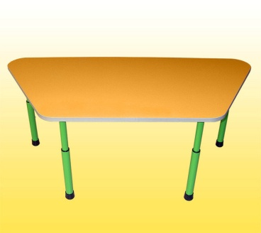
2 | Стеллаж двухсторонний | Кол-во полок: 6 шт.  Межполочное расстояние: 32см.  Глубина: 25 см.  Ширина: 100 см. | Толщина ДСП - 16мм, кромка ПВХ-0,4 мм  Цвет: Бук, Бежевый, | 1500 | 30000 | 20
3 | Стеллаж односторонний | Кол-во полок: 6 шт.  Межполочное расстояние: 32см.  Глубина: 25 см.  Ширина: 100 см. | Толщина ДСП - 16мм, кромка ПВХ-0,4 мм  Цвет: Бук, Бежевый, | 900 | 4500 | 5
4 | Стеллаж односторонний | Кол-во полок: 7 шт.  Межполочное расстояние: 32см.  Глубина: 25 см.  Ширина: 100 см. | Толщина ДСП - 16мм, кромка ПВХ-0,4 мм  Цвет: Бук, Бежевый, | 1000 | 11000 | 11
5 | стенка «Вертолет» | 2600х340х1300 | 2 стеллажа в зеркальном отображении | 3500 | 7000 | 2 | 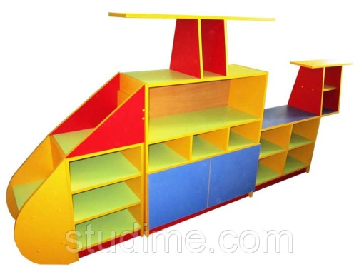
6 | Презентационная стойка | Кол-во полок: 4 шт.  Высота: 165 см  Ширина: 60 см  Межполочное расстояние: 35 см  Глубина: 5 см | Презентационная стойка представляет собой составную напольную конструкцию в виде стенда.  Изготавливается из фанеры, пластика или оргстекла. | 500 | 3000 | 6 | 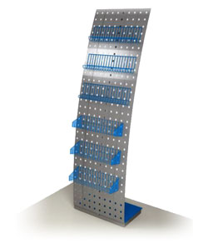
7 | Кресло (Престиж) | Высота сиденья: 42-54 см  Глубина: 66 см  Ширина: 66 см  Высота: 95-107 см  Максимальная нагрузка на изделие: 120 кг | Материал: ткань класса «А»  Механизм качания: Перманент-контакт | 1000 | 7000 | 8 | 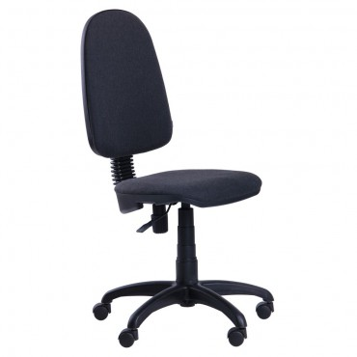
8 | Пуф детский | Высота сиденья: 40  Глубина: 65см  Ширина: 67 см  Высота: 80см | Материал: ткань  Варианты расцветок:  - радуга | 900 | 9000 | 10 | 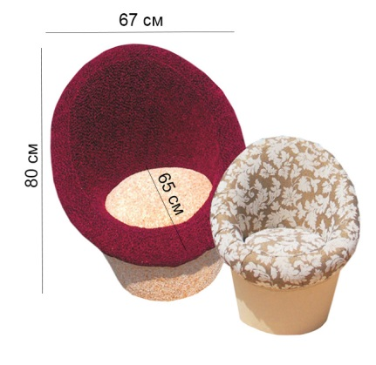
9 | Стол-кафедра | Габаритные размеры: ширина - 1150мм, глубина - 682мм, высота - 910мм. | Конструктивные составляющие секций: фасады, крышки верхняя и нижняя, боковины и полки изготовлены из ламинированного ДСП толщиной 16мм, класса эмиссии Е1, оклеенной по торцам противоударной кромкой ПВХ толщиной 1,0мм и 0.5 мм для полок. Текстура ЛДСП цвет "Бук светлый".  . | 2500 | 5000 | 2 | 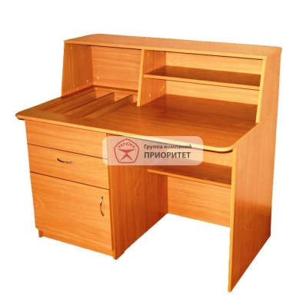
10 | Шкаф картотечный на 30 ящиков |  | Конструктивные составляющие секций: фасады, крышки верхняя и нижняя, боковины и полки изготовлены из ламинированного ДСП толщиной 16мм, класса эмиссии Е1, оклеенной по торцам противоударной кромкой ПВХ толщиной 1,0мм и 0.5 мм для полок. Текстура ЛДСП цвет "Бук светлый". | 6000 | 6000 | 1 | 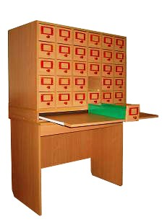
11 | Кресло |  | Технические характеристики:  Высота изделия в верхнем положении, мм.1100  Ширина изделия, мм.600  Глубина изделия, мм.740  Высота сиденья в верхнем положении, мм.630  Ширина сиденья, мм.490  Глубина сиденья, мм.470 | 2000 | 6000 | 3 | 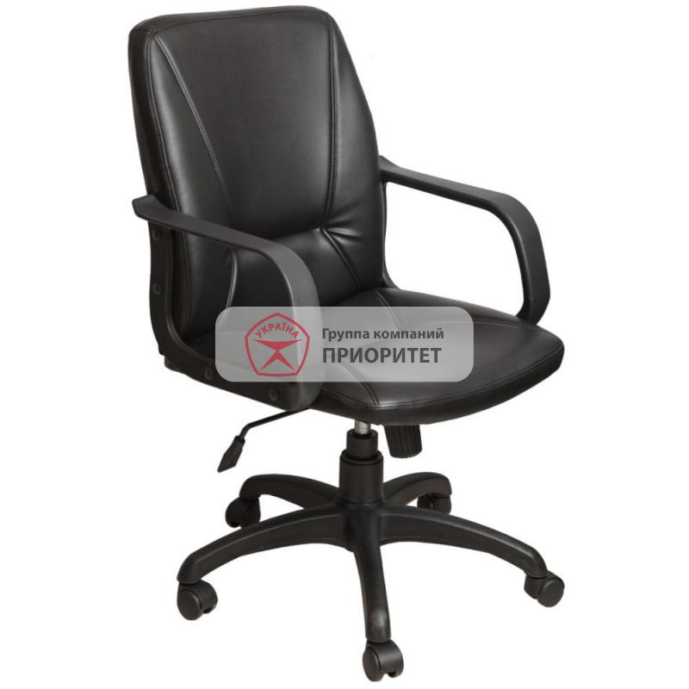
12 | Детский ковролин | 2х3м | Основа ковра войлок  Ворс 100% полиамид  Высота ворса 0,4 см  Является антистатическим ковролином | 1200 | 2400 | 2 | 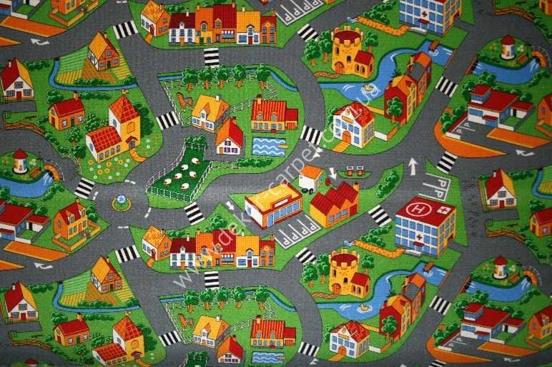
13 | Стол компьютерный для моноблока | Ширина: 600 мм  Глубина: 600 мм  Высота: 750 мм  Выдвижная полочка:  Ширина: 500 мм  Глубина: 400 мм | Цвет: Бук | 1200 | 7200 | 6 | 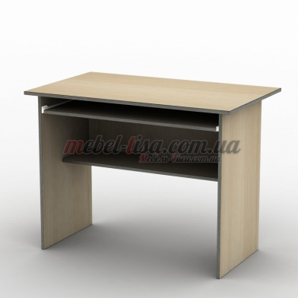
14 | Стол компьютерный "СУ-4" | Длина 1500 мм  Глубина 1100 мм  Высота 766 мм | Цвет: Бук | 2000 | 2000 | 1 | 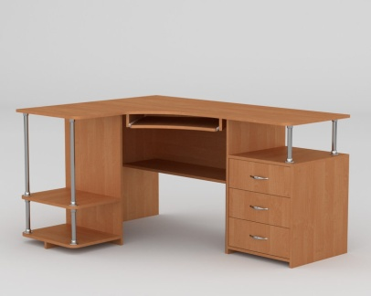
15 | Комод | Длина 900 мм  Ширина 400 мм  Высота 600 мм | Цвет: Бук | 2000 | 6000 | 3 | 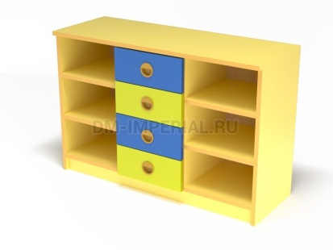
16 | Стол журнальный | Ширина 900 мм  Высота 550 мм  Глубина 600 мм | Цвет: Бук  Материал столешницы: Дерево  Материал корпуса: Металл  Форма: Овальный  Особенности: Ножки на колесиках, с полкой  Дополнительные характеристики Столешница: ПВХ, 2 мм  Остальные элементы: меламин, 0.6 мм  Материал: ЛДСП (ламинированная древесно – стружечная плита)  Толщина ДСП: 16 мм | 1500 | 3000 | 2 | 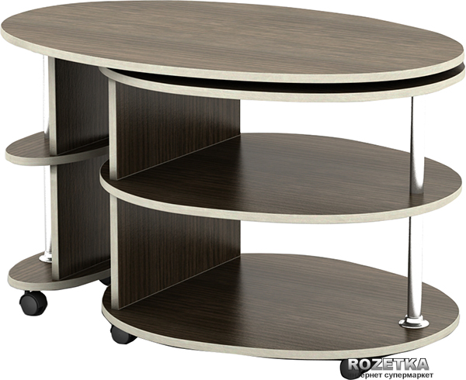
Общая стоимость : 112 300 грн.

